Docente: Liliana Leonor Pérez |  |  | Área / Asignatura: Trigonometría | Grupos: 10º
Período: 2 | Fecha: agosto/2018 | Nombre Estudiante:

Indicadores de Desempeños a superar
Identifica el algoritmo para calcular la hipotenusa y catetos de un triángulo rectángulo.

Identifica y/ o Establece las relaciones geométricas entre los lados de un triángulo rectángulo.

Reconoce los algoritmos para resolver diferentes tipos de triángulos

Encuentra los valores de las razones trigonométricas, dado un triángulo.

Resuelve situaciones problema que involucran cualquier tipo de triangulo

Criterios de Evaluación
Presentación del taller: 30%
Sustentación escrita u oral: 70%

Actividades a realizar
- Se sugiere visitar los siguientes enlaces, con el objetivo de realizar un repaso de los temas vistos o realizar búsquedas según su necesidad:
- https://www.youtube.com/watch?v=ew188f6LTGI
- https://www.youtube.com/watch?v=wpA4uYR8FpY
- https://www.youtube.com/watch?v=Dbd5OmbOE9c&t=19s

- Entregar el taller solucionado

- A 2 m del borde de una carretera hay un escarpado vertical AC de 14 m de altura. Como se producen desprendimientos, Se va a quitar la parte más alta del escarpado. Para ello, se retirará la parte del terreno situada por encima de una cierta recta BD.

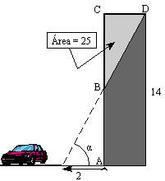

Con el presupuesto de que se dispone sólo se puede quitar terraplén hasta que el área de su sección se reduzca en 25 m² ¿Cuánto debe valer el ángulo señalado en la figura?

- El piloto de un avión que vuela a 2000 m de altura divisa la ciudad destino con un ángulo de depresión de 15° ¿a qué distancia horizontal (X) está la ciudad?
- una escalera de 15 m de longitud esta recostada sobre la pared vertical de un edificio. Si el ángulo entre la escalera y la pared es de 30° ¿a qué distancia de la pared se encontrara la parte inferior de la escalera?. Supongamos que la distancia hallada se incrementa en 1 m, ¿ qué longitud o distancia desciende la parte superior de la escalera.
30º
- Un guardacostas observa dos barcos que se acercan con ángulos de depresión de 50 º y 60º respectivamente. Si la torre de control tiene una Altura de 80 m. ¿Qué distancia separa las dos embarcaciones?.

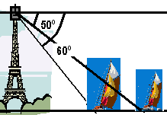

- En la cima de una colina hay un asta de la bandera. Desde un punto A, en el terreno llano, los ángulos de elevación de los extremos D y B del asta miden respectivamente 25º Y 47º. Hallar la altura de la colina si el asta mide 15 m.

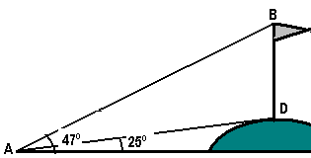

- Dos postes de energía se encuentran separados entre si por una distancia de 25 cm. Las alturas de los postes son de 8.5 m y 12.5 m. Que longitud de cable se necesita para unir la parte superior de ambos postes?

- La figura 2 corresponde a la vista superior del techo de un kiosco ( figura 1), que se ve como u pentágono regular dividido en cinco triángulos isósceles congruentes. En la figura del pentágono se señala una de las alturas h de un triángulo.
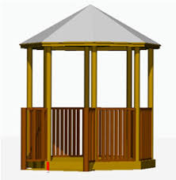 Figura 1 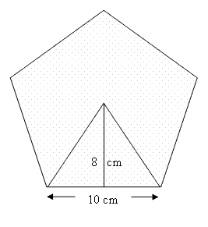Figura 2
h
4

Si la medida de cada uno de los ángulos internos del pentágono es 108º ¿Cuál de las siguientes expresiones muestra una forma correcta de calcular h?
- Dos edificios están ubicados en el mismo plano horizontal y separado por una calle de 40 m de ancho. Una persona ubicada en la azotea del edición más alto observa una persona ubicada en la azotea del edición más bajo con un ángulo de depresión de 50° si el edición más bajo tiene 40m de altura.

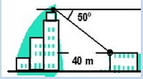

- Desde un punto A del suelo, el ángulo de elevación a la cúspide de una torre (el punto más alto) es de 30°25’desde otro punto cercano a la torre B y en línea recta con el punto A y con la base de la torre, el ángulo de elevación a la cúspide es 60°50’.

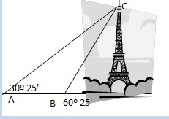
Es posible encontrar la altura de la torre:

- Si, ya que se utiliza la razón tangente30º25''

- Si, ya que se puede utilizar la razón tangente20º25''

- No, ya que el triángulo ABC no es un triángulo rectángulo

- No, ya que es necesario conocer la medida de alguno de los lados del triángulo.

- En el triángulo que se forma con el vértice A, la punta de la torre y la base de la torre, el valor del vértice de la punta de la torre tiene un valor en grados de:

